**BruteForce zafiyeti (Fazla iyi)**

Mantıken elimizde olabilecek şifreleri alıyoruz ve **BURP SUITE** gibi yapılarla onları deniyoruz.

**İlk önce bir şifre denemeyle yapıyı ele alıyoruz;**

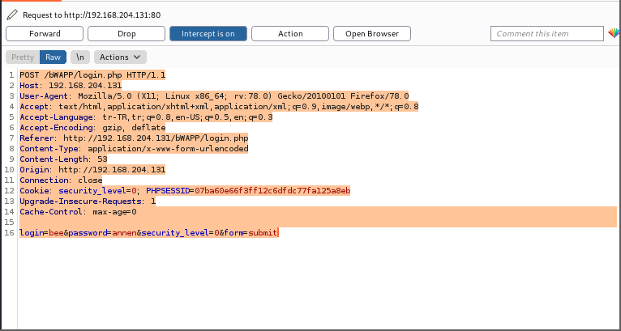

**Hepsini bu şekilde aldıktan sonra yukarıda “action”‘a tıkladıktan sonra “send to ıntruder” tıklayalım;**

**Bundan sonra Intruder sayfasından Positions bölümünden ilk Clear’a tıklamalıyız.**

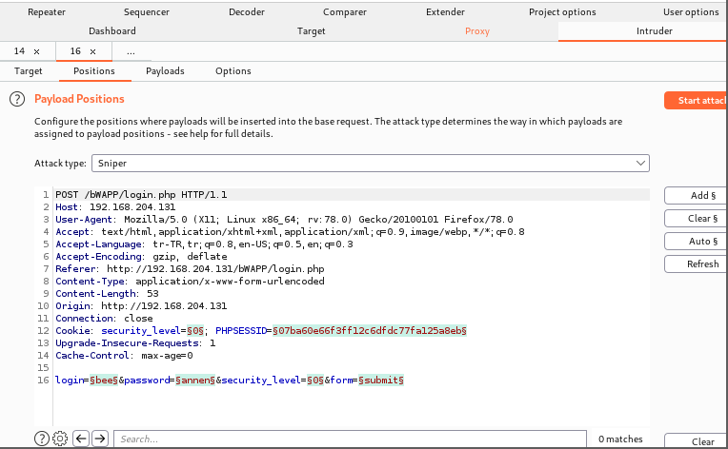

**Clear’a tıkladığımızda bütün her yer temizleniyor.**

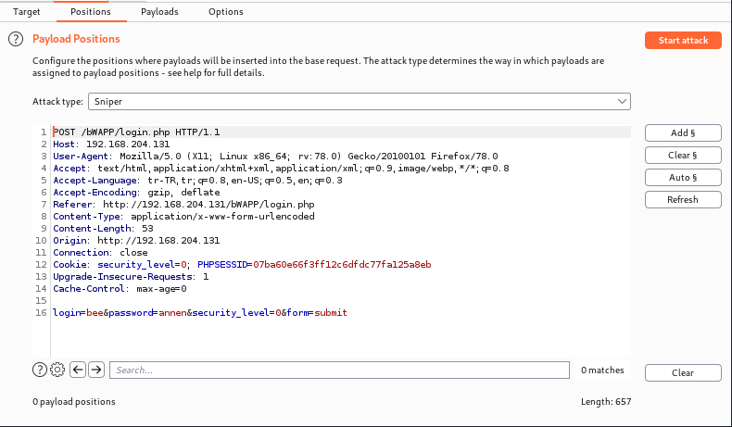

**Buradaki “bee” ve “annen” parametrelerine tıklayalım ve “add” şeklinde ekleyelim. Sonrasında Attack type = Cluster bomb olarak ekleyiniz.**

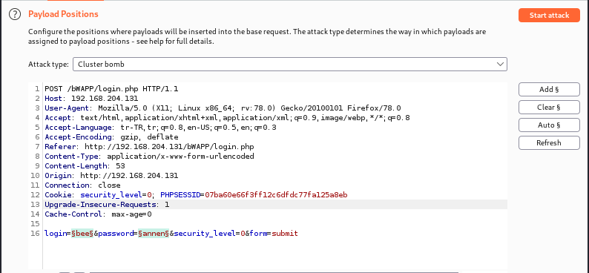

**Payload setlerden ilk 1.’nin sonrasında 2.’nin [Simple list] içine istenen hangi listede arıcağınızı olabileceğiniz şifreleri girilir ve sonrasında başlatılır.**

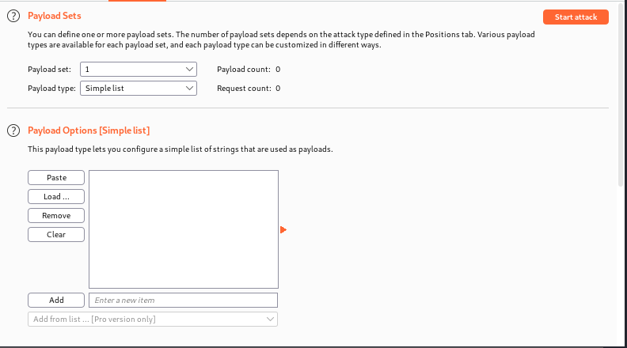

**Bunu yaptıktan sonra uzun bir aşamadan sonra eğer doğru noktaya ulaşılırsa şifre kırma başarılı olur.**